附件：
电脑端考试操作流程
第一步：打开浏览器，输入网址：https://www.ahjxjy.cn/，点击右上角的【登录】，在弹出的对话框中，选择身份为【学生】、账号栏输入自己的身份证号、密码为身份证号的后六位，点击【立即登录】。


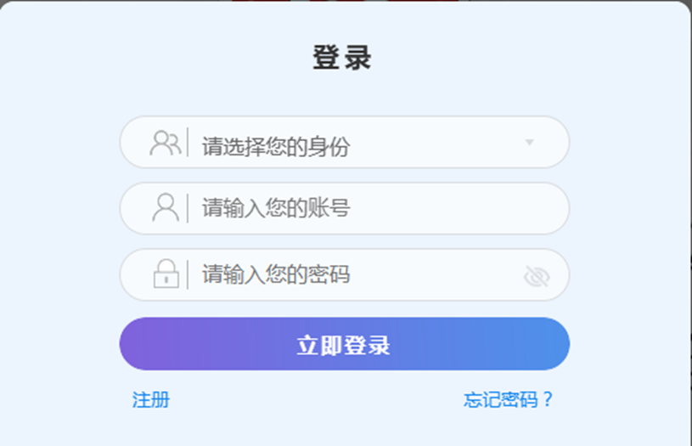

第二步：2025级学生在弹出的对话框中，点击新版教学平台下方的【学生空间】；
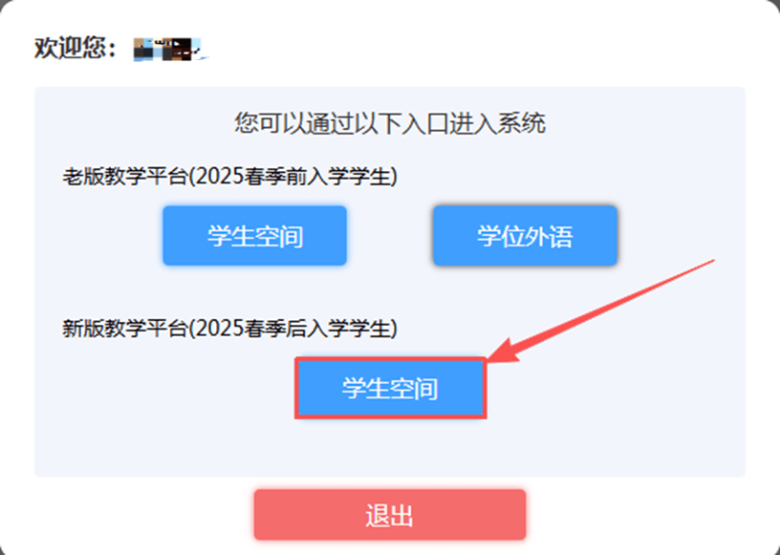
2026级学生在弹出的对话框中，点击【学生空间】。
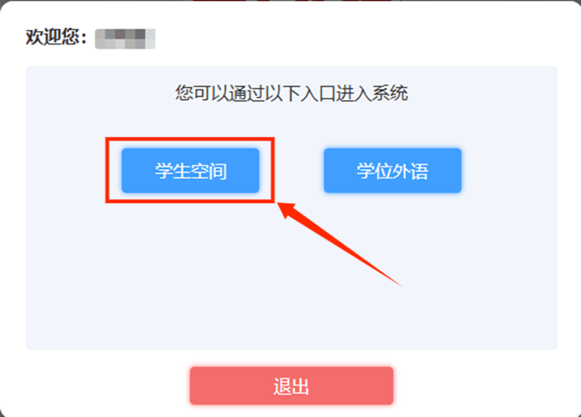

第三步（首次作答）：点击【我的考试】，选择某门课程右方的【作答】按钮。也可点击某门课程后，点击【考试】。若课程学习进度未达到要求，则不能考试。
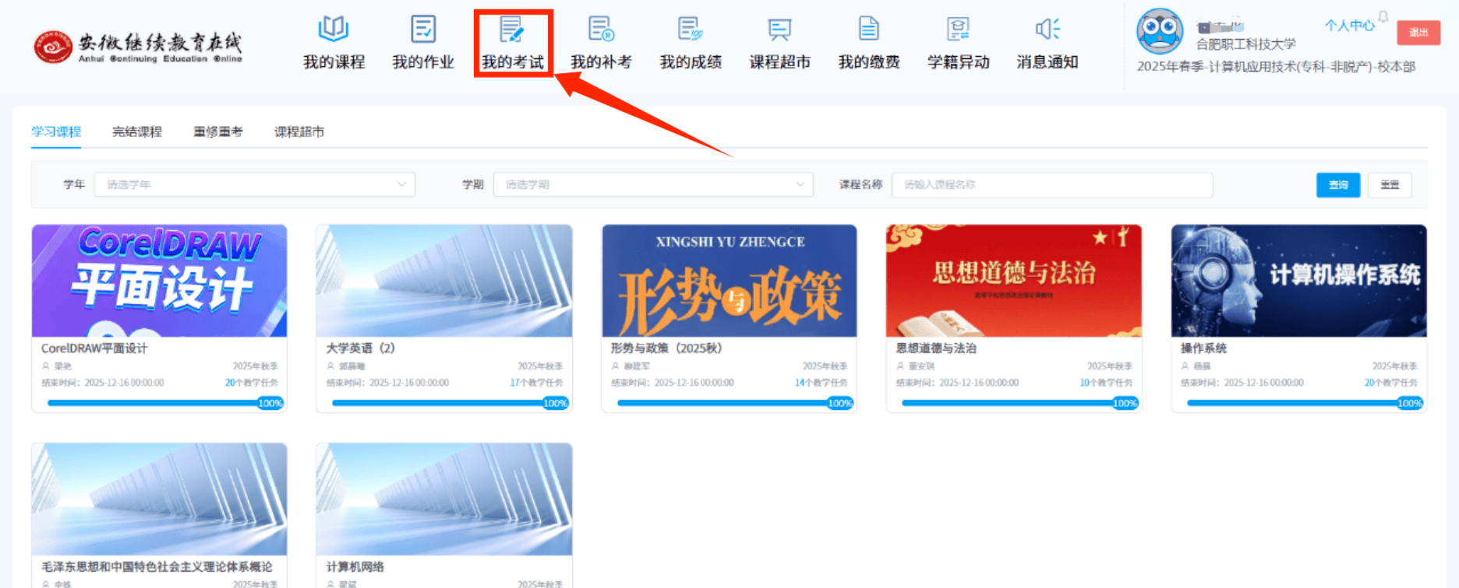

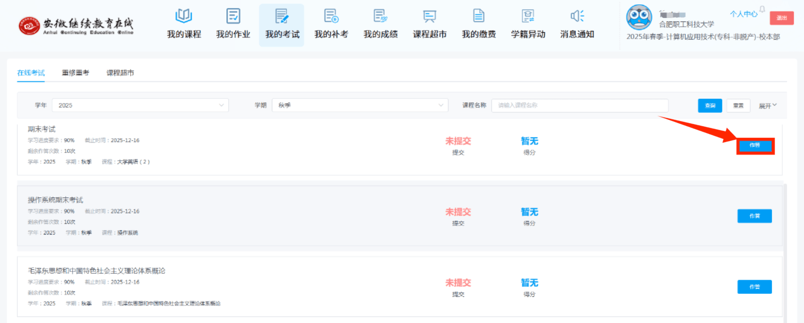

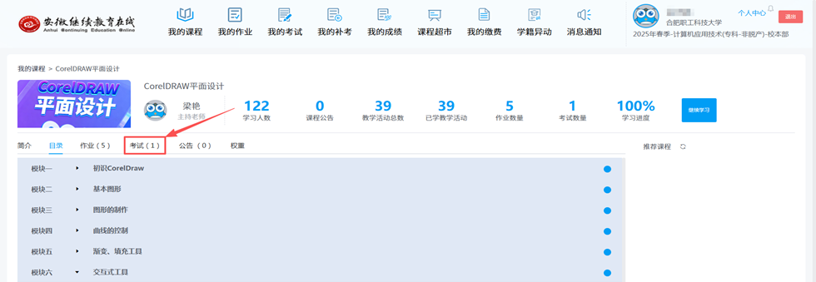

第三步（继续作答）：若考试过程中，没有提交试卷直接退出考试，在作答时间内，可以点击【继续作答】按钮继续答题。
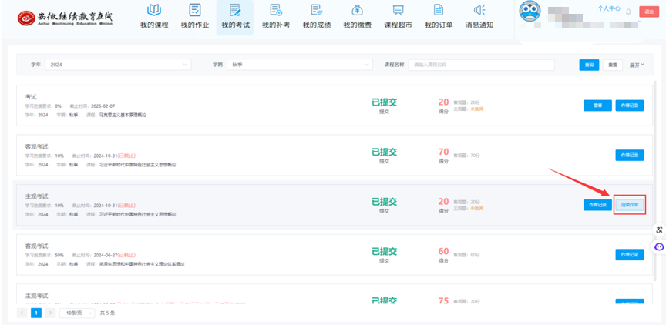

第三步（重新作答）：学生试卷作答后，在限定的次数内，可以点击【重答】按钮重新进行考试。
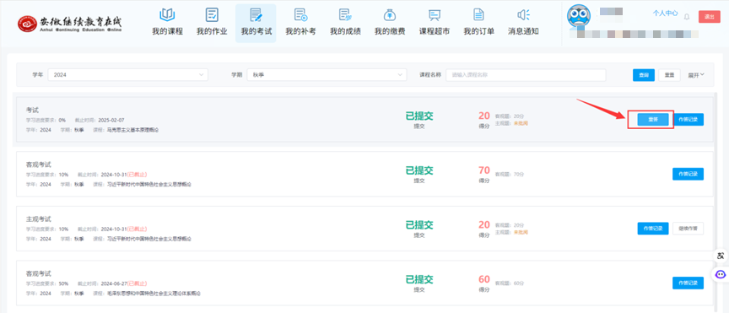

第四步：点击右下方的【检测摄像头】，检测成功后点击【进入考试】，检测失败则不能考试。
